Приложение 2.
Конспект НОД по рисованию для детей 3-4 лет «В гости к медвежонку Мише».

Цель: ознакомление детей с техникой рисования – тампонирование с помощью трафарета.
Задачи:
Обучающие:
- учить детей новому приёму изображения – тампонирования с помощью поролона и трафарета;
- знакомить детей с правилами гостеприимства, учить общаться со сверстниками;
Развивающие:
-развивать у детей творческую активность, воображение, чувство композиции и цвета, желание рисовать нетрадиционным способом, развивать моторику рук.
Воспитательные:
- воспитывать умение работать, согласовывая свои действия с остальными детьми,
- воспитывать чувство доброжелательности, сопереживания;
- формировать положительные эмоции через улыбку,

Предварительная работа:
Использование приемов нетрадиционного рисования на занятиях, в совместной и самостоятельной деятельности.

Материал:
Игрушка – медвежонок, трафареты с вырезанным изображением медвежонка, гуашь коричневого цвета, поролоновые тычки, листы бумаги, влажные салфетки, ватные палочки.

Методика проведения НОД:
1часть: в гости к Мише.
Под весёлую музыку дети входят в группу, садятся на стульчики.
Воспитатель:
-«До чего же хороши и нарядны малыши!
Как смотреть на вас приятно, все одеты так нарядно!».
- Ребята, мы сегодня нарядные, потому что идём в гости к медвежонку, который живет в нашей группе. Но пройти надо через всю группу к домику Миши. Мы пойдём по длинной дорожке, перепрыгнем через пенёчки, проползём под мостиком и если выполним все задания, то попадём к Мише. Вы готовы! Пошли. (Под музыку дети с воспитателем идут по группе к домику медвежонка).

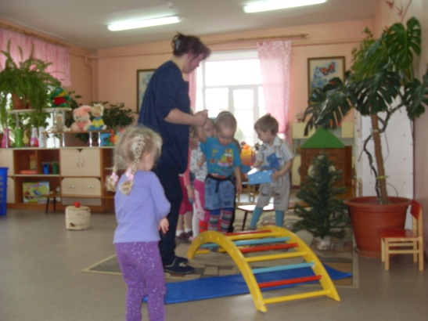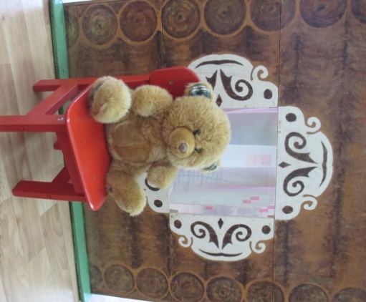

Воспитатель: вот и домик (возле домика на стульчике сидит мишка). А где же мишка? (дети отвечают). Вы ходили в гости? (да) А когда приходят в гости, что нужно сначала сказать? (ответы детей) – Правильно, надо поздороваться.
Дети:- здравствуй, Миша.
Воспитатель: (от имени мишки) – Здравствуйте, ребята.
-Миша, почему ты грустный? Тебе не весело.
Миша: - Мне скучно.
Воспитатель: - Ребята, давайте развеселим Мишутку. Поиграй с нами, Миша. (Воспитатель предлагает детям поиграть в знакомую им игру, игрушка - необходимый атрибут игры).
Воспитатель: - Мишка опять грустит. Что с тобой случилось?
Миша: - Я живу один. У меня нет друга, а мне так хочется, чтобы у меня были друзья – медведи, такие же, как я.
Воспитатель: - Жалко мишку. Что делать? (ответы детей) – Давайте нарисуем для нашего медвежонка друзей. Садитесь за столы.

2 часть: рисование медвежат.
Воспитатель: - У вас на столах спрятался мишка, вот он (показывает трафарет с изображением медведя).
Ещё есть листы бумаги, на них мы будем рисовать. Положите мишку (трафарет) на лист бумаги (воспитатель прикрепляет трафарет к листу скрепкой). А чем нужно рисовать? (кистью). Но у нас нет кисточки, но не огорчайтесь. Мы будем рисовать с помощью тампона, вот он (показывает). Потрогайте его, какой он мягкий, кругленький. Посмотрите, как я его держу. Чем мы рисуем? (краской) Я буду сейчас рисовать, а вы смотрите внимательно (воспитатель показывает приём рисования тампоном по трафарету).

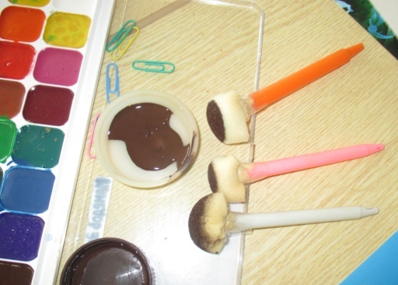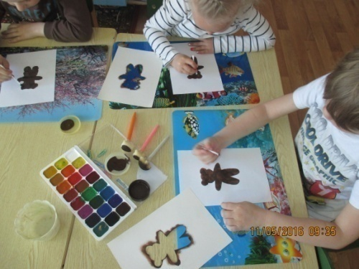

Получился какой мишка весёлый. А теперь вы попробуйте. Только держите крепче листочек.
Аккуратно набирайте краску на тампон и закрашивайте мишку, не оставляйте белые пятна (дети рисуют, воспитатель помогает. После окончания работы снимает трафарет с листа бумаги. На бумаге остаётся отпечаток медведя).

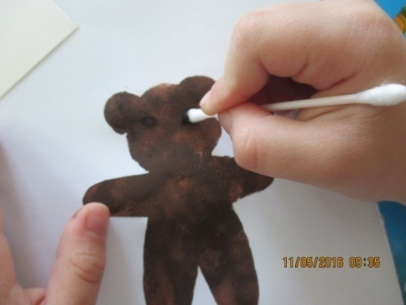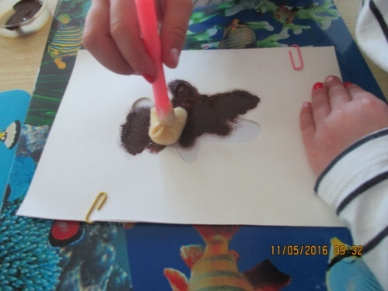
Примечание: можно заранее прикрепить трафарет к листу бумаги скрепками.
Воспитатель: - Какие красивые медвежата получились. Осталось нарисовать глазки и носик. Они будут черного цвета, а нарисуем их тычками.
(Воспитатель показывает прием рисования, а дети повторяют).

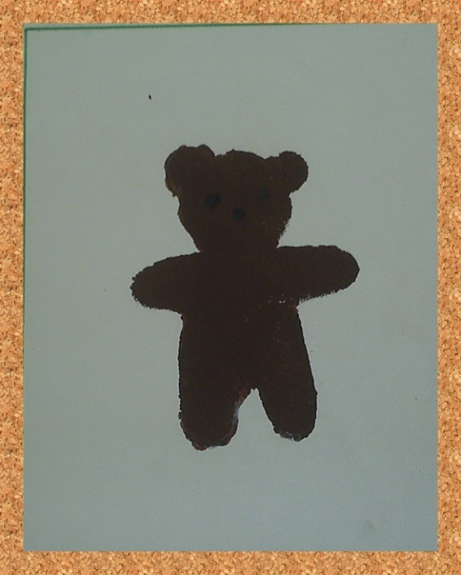
Воспитатель: - Берите своих медвежат, мы сейчас будем дарить их мишке. (Дети свои работы несут к медвежонку и кладут их на стол перед домиком.)
Миша: - Ой, какие красивые медвежата! Теперь у меня появилось много друзей, похожих на меня. Спасибо вам большое. (Медвежонок угощает детей печеньем)
Воспитатель: спасибо медвежонок за угощенье. Мы чудесно с тобой поиграли и повеселились, но нам пора возвращаться. Что нужно сказать, ребята? (Дети говорят «до свидания»). Ну а теперь идём обратно в садик. Сначала мы пролезем под мостиком, затем перепрыгнем через пеньки, а затем пройдём по дорожке. Вот мы и на месте.
Рефлексия:
- Ребята, где мы сегодня были?
- Что мы рисовали и кому подарили свои рисунки?
- Как мы вернулись в детский сад?
- Понравилось вам заниматься?

